1.2020 TOPCIT 접수 안내
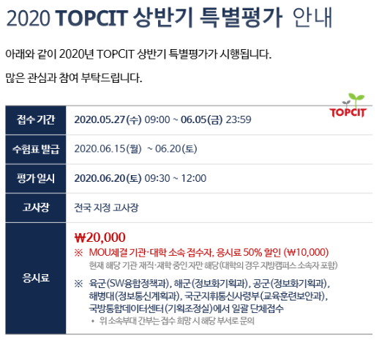

홍보 영상
- https://youtu.be/LC0f1paGioM
- https://youtu.be/HyMZo_bIr6g

2.사업 소개
이란?
- TOPCIT은 소프트웨어역량지수 평가(Test Of Practical Competency in IT)의 약자입니다.
- TOPCIT은 ICT산업 종사자 및 SW개발자가 비즈니스를 이해하고, 요구사항에 따른 과제를 해결하여
업무를 성공적으로 수행하는데 요구되는 기본적인 핵심 지식·스킬·태도의 종합적인 능력을 진단하고
평가하는 제도입니다.
- MISSION국제 공용 지표로 활용 가능한 대한민국 대표 SW역량 측정 제도 정착

개발 배경
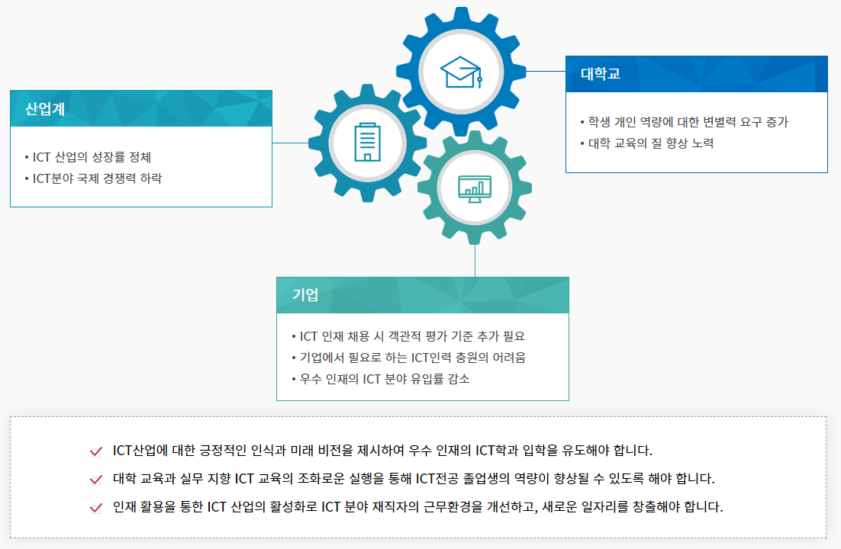

개발 목적
은 ICT분야에 진입하기 원하는 신규인력에게 대학과 산업계에서
공통적으로 요구하는 역량을 객관적으로 측정하기 위하여 개발되었습니다.
TOPCIT은 이러한 역량을 지식 위주의 평가가 아닌 창의적 문제 해결력 및 실무 능력 중심의 평가를 통하여 측정합니다.

TOPCIT 특징
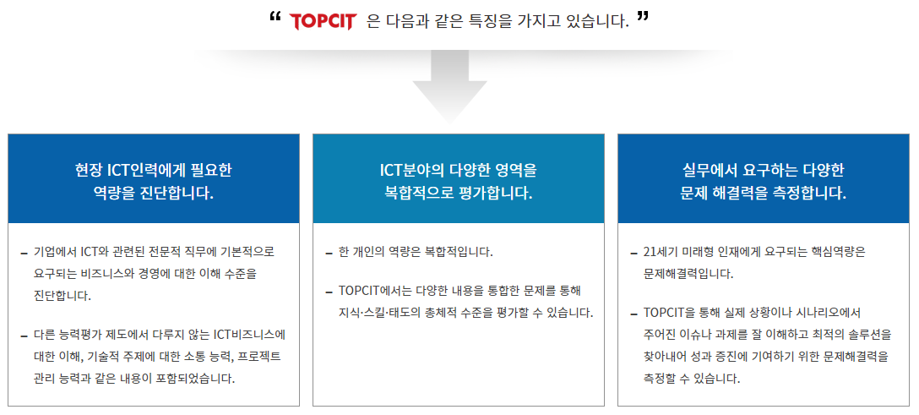

주관ㆍ시행 기관
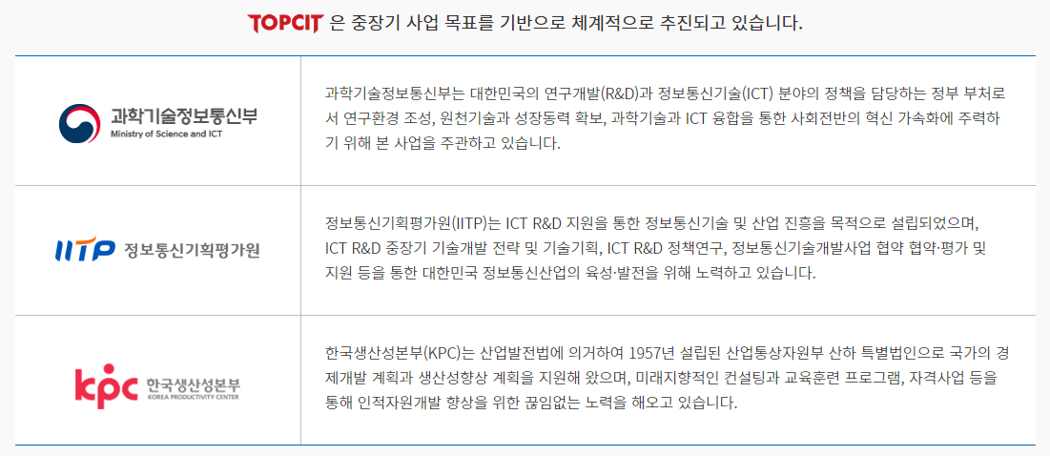

3.평가 체계

TOPCIT 구성
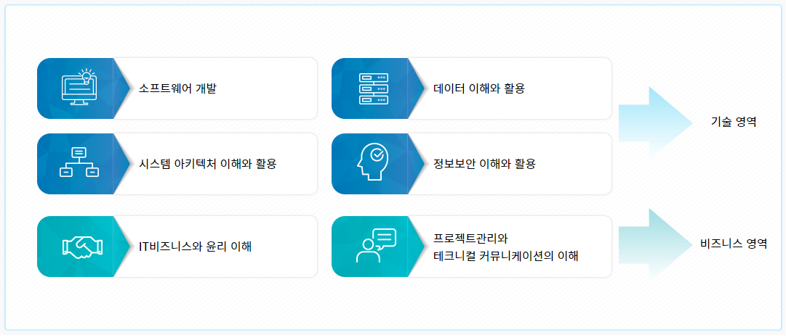
은 기술 역량을 평가하기 위한 기술 영역
(소프트웨어 개발, 데이터이해와 활용, 시스템 아키텍처 이해와 활용, 정보보안 이해와 활용)과 비즈니스 역량을 평가하기 위한 비즈니스 영역
(IT비즈니스와 윤리 이해, 프로젝트관리와 테크니컬 커뮤니케이션의 이해)으로 구성되어 있습니다.

TOPCIT 문제 유형
은 실무 지식의 이해와 활용 능력을 정확하게 측정·검증하기 위해 노력합니다. TOPCIT은 객관식, 단답형, 서술형, 수행형 등 4개 유형 65문항으로 구성되어 있으며, 특히 수행형 문제의 경우 프로그램 코딩, 다이어그램 작성 등 다양한 방식으로 실무 능력을 측정하고 있습니다.
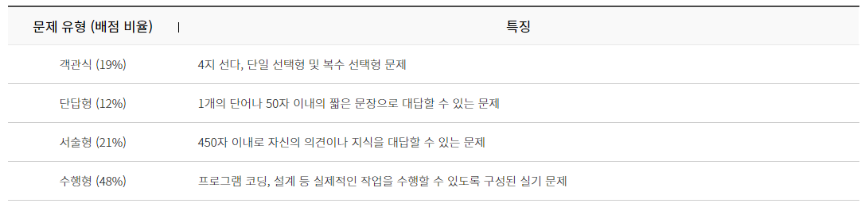

TOPCIT 내용
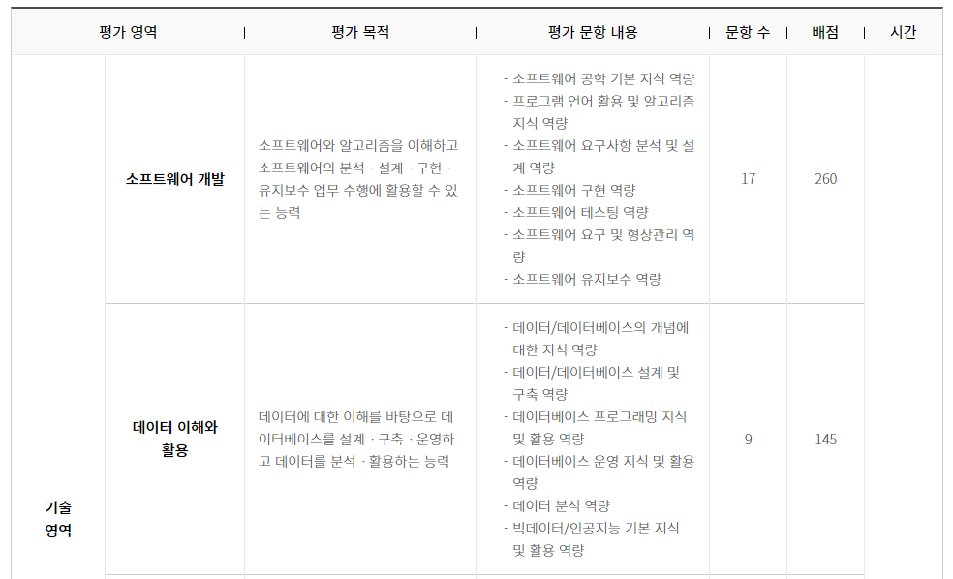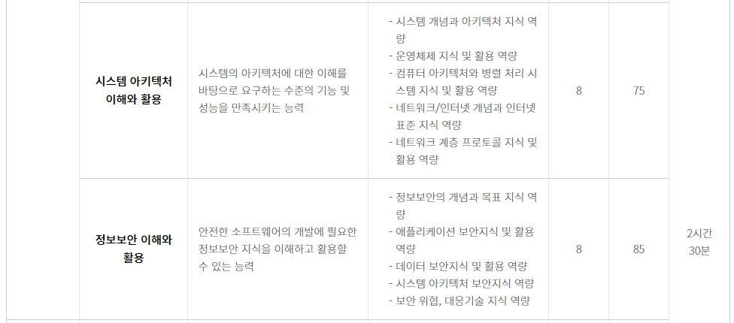
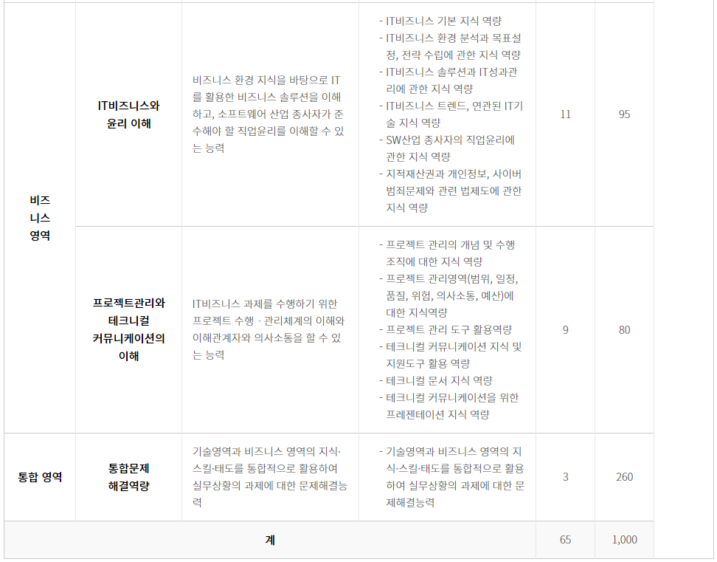

TOPCIT 역량 수준
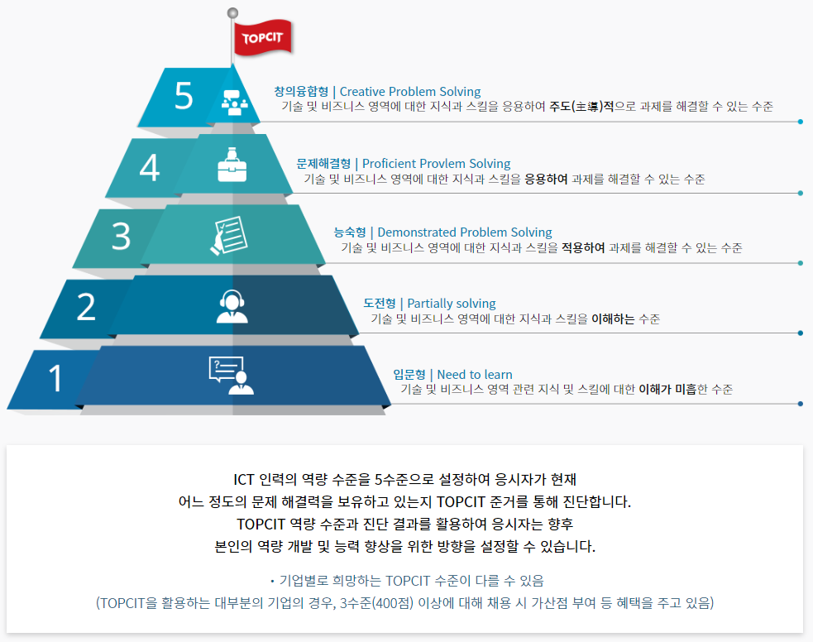

4.접수 가이드

응시 대상
소프트웨어 개발분야 진입을 목표로 하는 누구나 응시할 수 있습니다.
ICT관련학과 및 비전공학과 재학생을 비롯하여 ICT기업으로 진출하고자 하는 구직자뿐만 아니라 현재 ICT 직종에 근무하는 재직자 역시 응시 가능합니다.

응시 절차


